附件：“2015年南方药物经济学论坛”会议日程、内容及报名回执

附件一：“2015年南方药物经济学论坛”会议日程
一、会议主题
1、新形势下的药品价格改革；
2、药物经济学在医保、基药目录遴选中的应用；
3、临床大数据与药物经济学；
4、药物经济学在市场准入策略制定中的重要性；
5、药物经济学案例分享报告。
二、会议时间
论坛主报告时间：2015年10月31下午-11月1日全天，30日报到。
论坛培训班时间：（培训班核心课程2015年10月29日上午--10月31日上午，培训班学员免费参加2015年度南方药物经济学论坛，培训班日程安排另行通知）。培训班主题：医药全产业链中的市场准入策略。
三、会议地点
海南博鳌华美达大酒店、亚洲湾大酒店

四、与会人员（300人左右）
医疗保险与公共卫生及药物经济学研究领域专家学者
国家、南方地区（包括广东省、海南省）人社、医保有关领导
华南地区大型公立与民营医院领导、药学部领导及临床药学研究人员
国内国际知名制药企业代表

五、主办、承办及协办单位
主办单位：暨南大学
暨南大学南方药物经济学与卫生技术评估研究所
广东省药学会
ISPOR中国南方分会
共同主办：清华大学深圳研究生院（医院管理研究院）
中山大学药学院医药经济研究所
承办单位：海南医学院、海南省药学会、海南省医药保健品行业协会
协办单位：国内国际知名制药企业
会务承办：海南蓝图会展有限公司
六、会议日程
- 2015年10月30日 大会报到、与会人员注册
（1）10月30日 嘉宾入住地点报到、注册
（2）10月30日15:00-18:00，ISPOR中国南方分会年度会议，南方地区药物经济学专家、人社药监专家、企业代表、主办及协办单位代表
- 2015年10月31日 上午
1、论坛特邀案例分享：（9:00-12:00）
主持人：曾渝教授，海南医学院常务副校长
宣建伟教授，中山大学药学院医药经济研究所所长
- 吴晶副教授，天津大学，普美显药物经济学最新研究进展
- 夏苏建副教授，暨南大学，慢性粒细胞白血病的药物经济学评价
参加人员：论坛报名所有参会人员、特邀嘉宾、讲座嘉宾。
2、论坛培训班第五模块精彩内容（9:00-12:00）
主持人：蒋杰教授，暨南大学南方药物经济学与卫生技术评估研究所所长
何继明研究员，清华大学医院管理研究院
讲座嘉宾：神秘嘉宾
参加人员：论坛培训班学员。
- 2015年10月31日下午论坛开幕式与主报告
参与人员：特邀嘉宾、讲课嘉宾、论坛注册参会人员、培训班学员。
1、开幕式（10月31日14:00-14:30）
主持人，本届论坛主席：蒋杰教授，暨南大学南方药物经济学与卫生技术评估研究所所长
主持嘉宾：暨南大学副校长
（1）主持嘉宾介绍论坛嘉宾
（2）海南省领导、国家及省市医保有关部门领导、暨南大学校领导致辞
2、合影、茶歇：（14:30-15:00）
3、论坛主报告之一（10月31日15:00-17：00，每个报告25分钟）
主持人：蒋杰教授，暨南大学南方药物经济学与卫生技术评估研究所所长
（1）药物经济学在医保、基本药物政策中的应用，胡善联教授，复旦大学
（2）中国医改面临的困难和出路，刘国恩教授，北京大学国家发展研究院
（3）CFDA新的管理政策对医药企业新药研发及市场准入的影响，宋瑞霖会长，中国医药促进会
（4）市场准入策略制定与大数据研究；宣建伟教授，中山大学药学院医药经济研究所所长
（5）提问与互动环节1，（提问20分钟）
4、论坛主报告之二（10月31日17:00-18:30，每个报告25分钟）
主持人：宣建伟教授，中山大学药学院
- 医改新模式思考，杨燕绥教授，清华大学医院管理研究院
- 医保支付方式改革对药品合理使用影响的药物经济学思考，蒋杰教授，暨南大学
- 基于价值的药品定价，清华大学医院管理研究院，何继明研究员
（4）提问与互动环节2（提问15分钟）
- 2015年11月1日上午论坛专题报告，具体安排：
1、专题报告之一：国际药物经济学动态（11月1日8:30-10:00，每个报告25分钟，）
主持人：曾渝教授，海南医学院常务副院长
（1）台湾HTA发展现状, 谭延辉教授，台湾药师公会会长
（2）HTA developments in Hong Kong，李咏恩教授，香港中文大学
（3）药物经济学中的生命质量调整年（QALYs）：理论、方法及应用，罗南副教授，新加坡国立大学
（4）提问与互动环节3（提问15分钟）
茶歇（10:00-10:10）
专题报告之二：临床药物经济学（11月1日10:10-12:10，每个报告25分钟，）
主持人：黄民教授，中山大学药学院院长
（1）中药临床药物经济学研究思考，史录文教授，北京大学
（2）药物经济学在药品价格及医保支付标准中的应用，孙利华教授，沈阳药科大学
（3）药物经济学与临床合理用药，吴久鸿教授，北京306医院
（4）药物经济学在医院控费实践中的应用，林阳主任，安贞医院
提问与互动环节3（提问20分钟）
- 2015年11月1日下午论坛专题报告，具体安排：
1、专题报告之三：药物经济学研究新技术、新应用（11月1日14:30-16:00，每个报告20分钟，）
主持人：何继明，清华大学医院管理研究院
（1）大健康管理中的药物经济学，曾渝教授，海南医学院
（2）医保控费制度对临床药物选择的影响，颜建周，中国药科大学
（3）非小细胞肺癌靶向治疗的药物经济学评价，张田甜博士，暨南大学
（4）提问与互动环节3（每个报告20分钟，提问10分钟）
2、暨南大学南方药物经济学与卫生技术评估研究所顾问及学术委员成员会议暨ISPOR中国南方分会年度会议（论坛学术讲座嘉宾）（11月1日14:30-16:00）
3、广东省药学会药物经济学与卫生技术评估专业委员会成立大会（11月1日，如有变更，另行通知）。参会人员：药学会领导、组委、副组委、常委、委员等。
注：论坛11月1日全天还设有案例报告分享会，由于是闭门会议，具体日程将另行通知，请各位参会嘉宾按照各自胸牌安排的会议地点参会。
七、关于费用的说明
本论坛定位为公益性、学术性药物经济学领域高峰会议，前两届在主办单位暨南大学召开都是免参加会议费用。为了扩大论坛影响力和受益面，本次论坛首次选择在在南方地区异地举办，带来办会成本大幅增长问题，参会人员收取会务费1000元/人，主要为会议资料费、中晚餐费、继续教育学分等成本费用；住宿费用自理。

附件二、“医药全产业链中的市场准入策略”
高端培训班会议通知
一、培训班主题：医药全产业链中的市场准入策略
六大模块内容与您分享：
模块1、国内企业进军欧美主流市场策略；
模块2、新形势下的医药营销策略；
模块3、CFDA新药研发新规对企业研发的启示；
模块4、药品的价值判断，市场准入及谈判策略
模块5、医疗体制改革、医保及药价改革新政策解读；
模块6、药物经济学在市场准入中的应用（第三届南方药物经济学论坛所有报告内容）
二、会议时间
培训班时间：（2015年10月29日-11月1日），其中核心课程时间为10月29日上午--10月31日上午；培训班学员可免费参加于10月31日下午--11月1日的2015年度南方药物经济学论坛。
三、会议地点
培训班报到地点：海南博鳌华美达大酒店（10月28日下午或29日上午9:00前）。培训班核心课程授课地点：海南博鳌华美达大酒店（10月29上午日-31日上午）；2015年度南方药物经济学论坛地点：亚洲湾大酒店（10月31日下午-11月1日）。

四、培训班学员（50-80人）
国内国际制药企业从事政府事务、新药研发、市场准入、药物经济学以及战略决策等相关工作的人员，医疗机构及高校研究机构相关人员。

五、主办、承办单位：
主办单位：暨南大学南方药物经济学与卫生技术评估研究所
承办单位：珠江商学院
论坛推广单位：GBI、赛博蓝、药物经济学杂志等专业媒体
六、培训班日程
（一）培训班日程（讲者讲课2-3小时，互动1-2小时，）
模块1：国内企业进军欧美主流市场策略。10月29日上午（9:00-12:00），讲座嘉宾：孙鹤，天士力高级副总裁；
高强，美国奥星法玛公司副总裁
模块2：新形势下的医药营销策略。10月29日下午（14:00-18:00），讲座嘉宾：徐虹，上海铄程医药咨询有限公司董事长；
蒋鑫，雷诺丽特中国区副总经理
模块3：CFDA新药研发新规对企业研发的启示。10月30日上午（9:00-12:00），
讲座嘉宾：宋瑞霖，中国医药促进会会长；
蒋杰，暨南大学南方药物经济学研究所所长，教授/博导
模块4：药品的价值判断，市场准入及谈判策略。10月30日下午（14:00-18:00），
讲座嘉宾：宣建伟，中山大学药学院医药经济研究所所长
模块5：医疗体制改革新政策解读。10月31日上午（9:00-12:00）
讲座嘉宾：神秘嘉宾
模块6：药物经济学在市场准入中的应用。10月31日下午（14:00-18:00），讲座嘉宾： 2015年度南方药物经济学论坛8个主报告讲座教授
（二）培训班主讲嘉宾介绍
培训班课程主席：
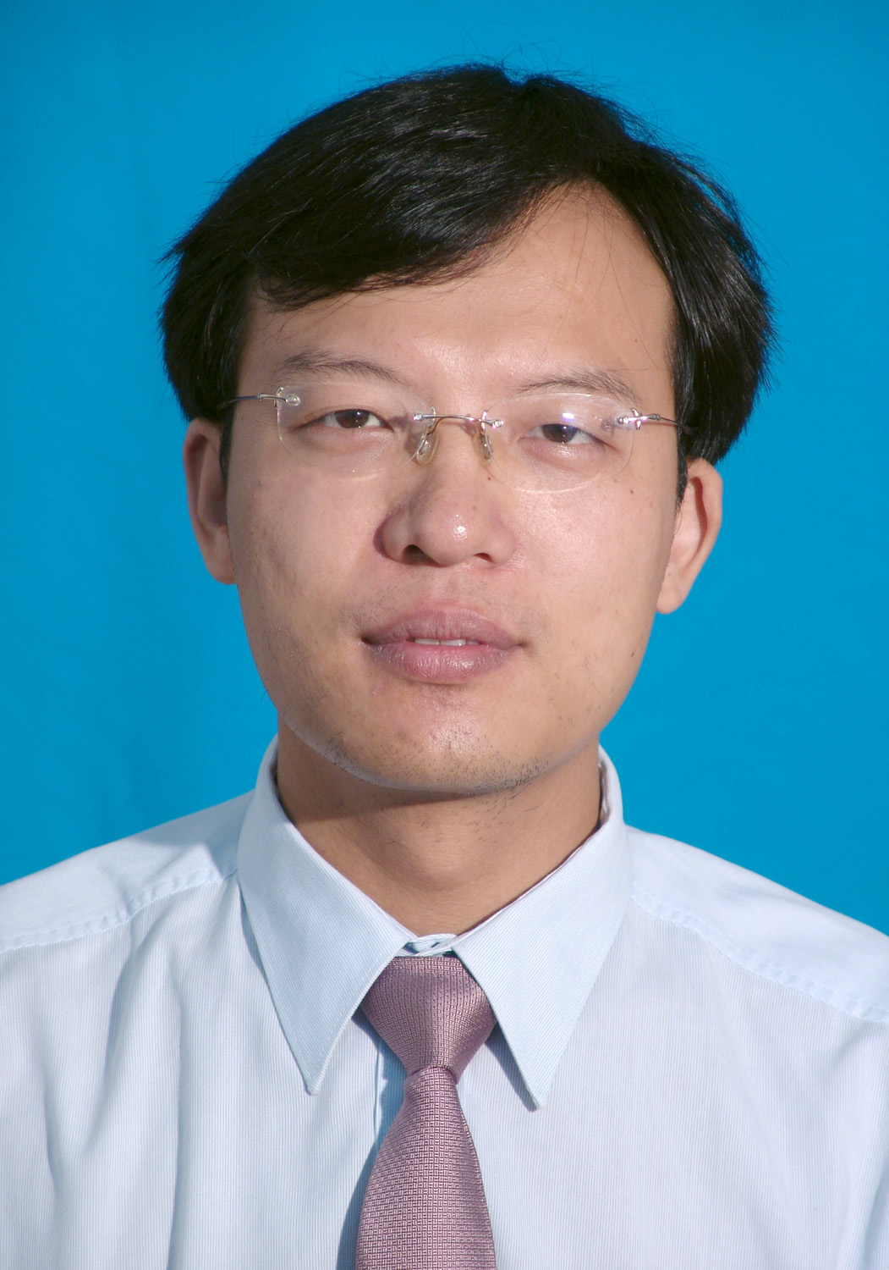蒋杰教授，现任暨南大学南方药物经济与卫生技术评估研究所所长。蒋杰教授目前主要研究领域一是新药设计及中药活性成分研究与开发，尤善于产学研合作；二是药物经济学研究， 2013年1月创建暨南大学药物经济与卫生技术评估中心，主要从事药物经济学、医药产业政策、国际药物注册等方面的研究，目前蒋杰教授在药物经济学方向主持纵向课题4项，其中国家支撑计划项目1项；横向项目6项，总经费近1500万元。
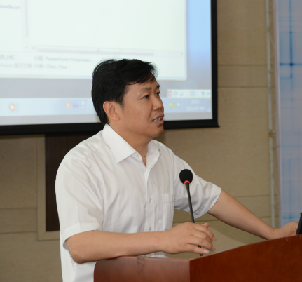

何继明研究员，广州市医疗保险服务管理局副局长，现任:清华大学医院管理研究院医疗服务治理研究中心副主任。

培训班讲座教授：
宋瑞霖：
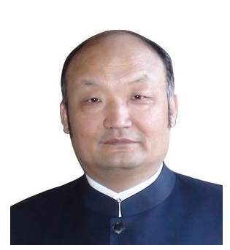中国药学会医药政策研究中心执行主任，中国医药工业科研开发促进会执行会长，药品法律与政策研究专家，《中国新药杂志》执行主编，中国国际商会常务理事及生物医药委员会副主席、北京市政府医改专家组专家、中欧国际工商学院和沈阳药科大学兼职教授。主要从事医药卫生方面的立法审查和研究工作。
孙鹤：
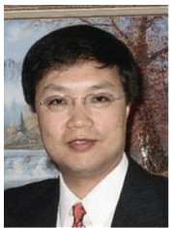天士力集团副总裁，天士力北美药业公司总经理。前FDA专家级临床药理学家暨评审官，中意联合实验室负责人之一，国家中医药国际科技合作计划专家委员会筹委会委员，国家科技部中医药国际化培训项目主席。为美国食品和药品评审工作框架的制定做出了突出贡献，为十多个全球知名大企业的备选药物选择、研发及最佳应用、临床研究和临床药理学研究项目提供过关键性战略计划和指导并引为范例。
高强:
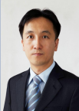美国奥思达药业副总裁，十多年制药行业经验，担任ISPE国际制药工程协会中国理事会理事，熟悉药品注册报批全套流程。

宣建伟：
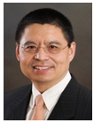中山大学药学院医药经济研究所所长，美国弗罗里达州立大学药学院博士生导师/教授。药物管理硕士，卫生政策及卫生经济学博士；从事新药临床教学研究工作二十年，拥有丰富的临床研究、卫生政策研究、卫生经济研究及流行病学研究经验。
徐虹：
曾任IMS公司首席咨询和培训总监。从事药品的品牌管理与市场管理二十二年历任著名跨国制药市场部经理、市场总监、策略总监、CEO等。多次参加国际药品年会，被业内人士公认为中国医药界最资深的品牌经理和市场管理专家。

蒋鑫：
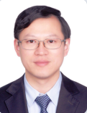德国RENOLIT集团中国区副总经理，促使公司销售业绩从8000万元/年增长到目前的6亿元/年。有16年的药品和工业品的销售经验和销售团队管理经验，经常给各大工业企业做培训，受到广泛的好评。天津TANABE制药有限公司从事药品销售工作，二年成为全国销售冠军，工作第三年就升任该公司的广州事务所所长，创造了广州事务所销售额翻三番的成绩。
七、关于费用的说明
本次培训班暨论坛会程4天，收取会务费5800元/人（10月15日前报名5000元），主要为培训班资料费、论坛资料费、会场费、中晚餐费等费用；住宿自理，可协助预订酒店。
八、报名方式：
电话报名：安金蒙 18589266785
麦丽谊 13592770943
总机：0769-22899332
邮箱报名：ijnudg@163.com
网站报名：http://www.ipprc.com/index.php?g=&m=article&a=index&id=389

附件三：参会报名登记表
表 “医药全产业链中的市场准入策略”高端培训班报名表
个人信息
姓名 |  |  |  |  |  | 性别
部门 |  |  |  |  |  | 职务
手机号码 |  |  |  |  |  | 邮箱
通讯地址
单位信息
中英名称
地址
网址 |  |  |  |  |  |  |  |  | 电话
邮编 |  |  |  | 性质 |  |  |  |  | 是否上市
是否有入住需求
入住时间 |  |  | 入住人数 |  |  |  | 身份证号
房间要求 |  |  |  |  |  |  | 餐饮要求
紧急联系人
姓名 |  |  |  |  | 手机号码
备注：

注意事项
1、交通问题 由于从海口机场到博鳌华美达及亚洲湾酒店车程2小时以上，而高铁只需要30分钟，高铁从海口美兰机场直达琼海站，所以论坛及培训班将在琼海高铁站接站各位参会代表。
2、日程安排 由于论坛日程安排比较丰富，论坛有论坛主报告、案例分享会、以及论坛培训班，为方便各位嘉宾安排，请各位嘉宾按照自己胸牌上的日程参会。
3、会议报名 论坛参会规模因保证酒店接待能力和会议秩序因素控制在300人左右，由于本次单位主办、承办、共同主办及协办单位较多，各参与单位参会人员报名踊跃，论坛讲课嘉宾及特邀嘉宾也较多，加之论坛培训班学员可免费参加论坛，因此，本论坛剩余参会名额十分有限，参会报名优先保证国内高校科研机构以及医疗机构从事药物经济学人员参加论坛，且先到先得。若给其他参会代表报名带来不便，敬请见谅。
4、酒店预定：
亚洲湾大酒店：海景大床房 410元/晚，双早；
海景双床房 410元/晚，双早；
华美达大酒店：高级海景大/双床房 402元/晚，无早；
观海大床房 455元/晚，双早；

